Задания для учащихся не имеющих медицинских противопоказаний(сдать до 30.04. )

№ | задание | Количество раз
1 | Сгибание и разгибание рук в упоре лёжа.  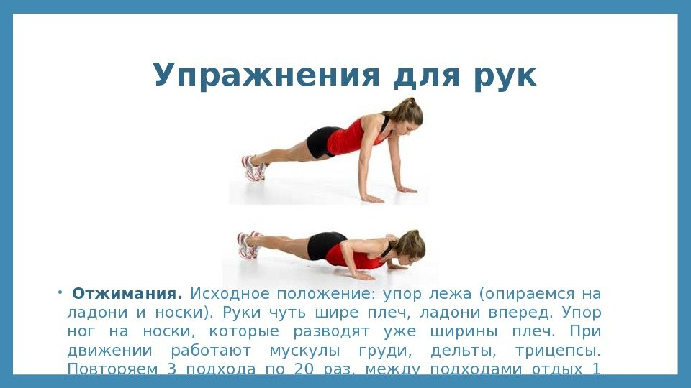
2 | Поднимание туловища из положения лежа на спине за 30сек.  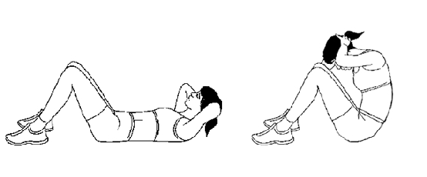
3 | В упоре лёжа прыжком смена согнутой ноги  (скалолаз). Время выполнения 30сек.  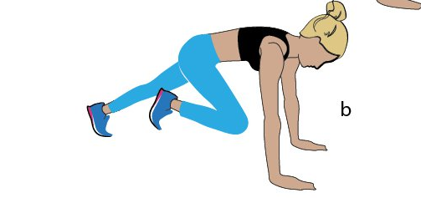
4 | Из упора присев толчком двух ног прийти в упор лежа. Из упора лежа толчком двух ног прийти в упор присев. Из упора присев выпрыгнуть вверх. (Берпи)30сек.  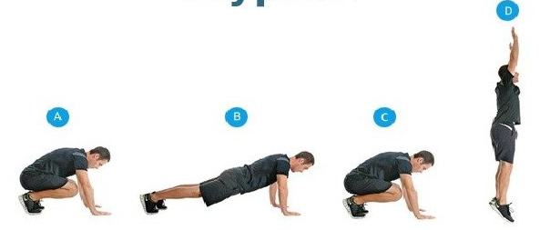

Пример оформления работы
Садыкова И. 10класс
1.Сгибание и разгибание рук в упоре лёжа- 20р.
2.Поднимание туловища из положения лежа на спине за 30сек.-22р
3.В упоре лёжа прыжком смена согнутой ноги(скалолаз),30сек.-19р.
4. «Берпи» за 30сек.-10р.

